Info om Fair Play Cup 22-24 mars 2019 för Kinna IBK P03
Hej, då var det dags för en härlig innebandyhelg!
Frågor som inte besvaras nedan: Ställer du till en av oss ledare i samband med träningar eller via mail/SMS/telefon.
Torbjörn: 0706-297791, torbjorn.snygg@kinnaibk.se
Thed: 0705-912558, info@thedsfrukt.se
Tomas: 0705-364714, tomas.andersson@kinnaibk.se
Samling för avfärd: OKQ8, Kinna
Tid: Fredag 22/3 kl 17:00
Deltagare till denna helg är: Joel M, Petter N, David K, Sebastian W, Kevin HB, Albin G, Hugo A, Nils J, Emil K, Elias S, Isaac L, Wilgot J, Hugo E, Fabian K, Hubert S
Ledare: Torbjörn, Thed, Tomas
Matcher i gruppspelet:
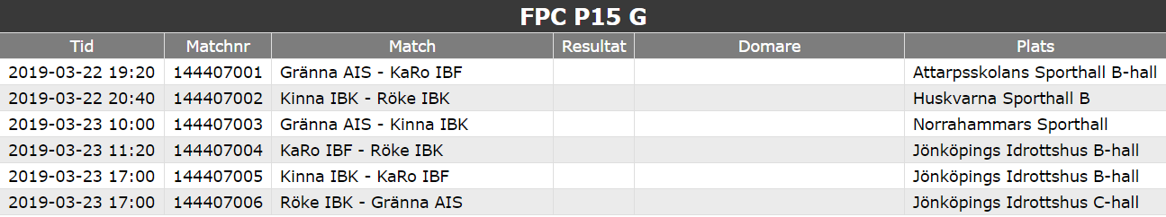
Boende: Vi bor på Sandagymnasiet. Adress: Birkagatan 42, Huskvarna. Det innebär tyvärr lite mer resande mellan boende/,matcher och mat. Så transporter har vi att lösa på föräldramötet.
Inbetalning: Betalning 750 kr/spelare skickar ni enklast via Swish till 0706-297791 (Torbjörn Snygg). Detta inkluderar logi, matpaket, frukt till spelarna. Det finns goda möjligheter att dela upp betalningen i fler delar och över längre tid. Prata med Torbjörn i så fall så löser vi det!
Betala eller kom överens med Torbjörn senast 31/3.
Mat:
Fredag: 19.00-22.00 Korvstroganoff med ris
Lördag lunch: 11.00-14.00 Pannbiff med lök med skysås och kokt potatis, lingon
Lördag Middag: 17.00-20.00 Kycklinggryta med chili, lime och kokos samt ris
Söndag lunch: löser vi själva beroende på hur våra speltider blir under söndagen.
Fickpengar: Vi rekommenderar att varje spelare har med sig fickpengar för köp av lunch til söndagen, mellanmål och annat som kan behöva kompletteras med under resan.
Godis: Ja det stämmer, vi är här för att spela innebandymatcher (och ha kul). Det gör vi utan godis, chips och andra sötsaker. Efter avslutat slutspel så gäller de regler för godis mm som spelare och föräldrar har.
Nötter: Det finns allergiker bland oss och andra lag, därför är nötter inte tillåtet.
Boende: Vi sover i en skola så du behöver ta med dig madrass/luftmadrass och sängkläder. Tänk på att det kan bli kallt på en luftmadrass så ta med någon extra filt att lägga mellan madrassen och sängkläderna om det behövs.
Ta med: Träningsoverall som är enkel att dra på sig mellan matcher, ombyten för att kunna ta en sväng på stan om det blir tid, tandborste/handdukar mm, kläder för att kunna ta en promenad ute (även om det regnar), matchutrustning (matchställen tar ledarna med sig), ryggsäck eller liten väska som är enkel att ha med sig till matcher.
Värdesaker: Ledarna kommer att ha en väska för värdesaker under matcher, resten av tiden ansvarar du själv för dina saker.
Uppförande: Punkten är egentligen onödig i det här gänget, men för tydlighets skull: Vi är ett lag och tar hand om varandra som ett lag. Ledarna har ansvaret för spelarna under helgen, därför gäller de regler som ledarna sätter. Vid problem löser vi det i första hand mellan spelare och ledare, i andra hand kontaktar vi föräldrar.
Bilar: Vi ledare har bilar stora delar av resan, men det kommer att behövas någon ytterligare som stöttar vid några tillfällen. Meddela ledarna hur du kan stötta.
SMS-grupp: Alla föräldrar och spelare kommer att bjudas in till vår SMS-grupp. I den syns alla meddelanden oavsett om man är spelare/förälder/ledare.

/Torbjörn, Thed, Tomas

